УТВЕРЖДАЮ
Директор ГУО «Яновичская средняя
школа Витебского района ____________И.М.Изобова
«_____»_________ 2023 г.

ОТДЕЛ ПО ОБРАЗОВАНИЮ
ВИТЕБСКОГО РАЙОННОГО ИСПОНИТЕЛЬНОГО КОМИТЕТА

ГОСУДАРСТВЕННОЕ УЧРЕЖДЕНИЕ ОБРАЗОВАНИЯ
«ЯНОВИЧСКАЯ СРЕДНЯЯ ШКОЛА ВИТЕБСКОГО РАЙОНА»

Программа
летнего оздоровительного лагеря
«ЯновичОк»
с дневным пребыванием детей
(гражданско-патриотическое направление)

Возраст детей: 10 – 14 лет
Срок реализации: 1 смена

Разработчик программы
Санникова Т.В.,
заместитель директора по УВР

г.п.Яновичи
2023 год

Информационная карта
Программа составлена с учетом интересов и психолого-возрастных особенностей детей
Автор программы: начальник летнего оздоровительного лагеря дневного пребывания Санникова Т.В.
Адрес учреждения 211332 Витебская обл., г. п.Яновичи, ул.Унишевского, д.46
Телефон (29) 2499056
Форма реализации программы: детский оздоровительный лагерь с дневным пребыванием детей
Сроки реализации программы: с 05.06.23 г по 24.06.2023 года
Место реализации программы: Государственное учреждение образования «Яновичская средняя школа Витебского района»
Основания для разработки программы
-закон РБ “Об образовании”;
-приказ отдела по образованию «Об организации летней оздоровительной кампании в 2023 г» и в целях совершенствования организации отдыха, оздоровления и занятости детей и подростков»;
Ожидаемые результаты реализации Программы
- оздоровление воспитанников, укрепление здоровья детей;
- улучшение социально-психологического климата летнего оздоровительного лагеря дневного пребывания;
- снижение роста негативных социальных явлений среди детей;
- укрепление дружбы и сотрудничества между детьми разных возрастов
Эффективность программы оценивается по результатам наблюдения, анкетирования
Кадровое обеспечение (должность лиц, участвующих в процессе реализации Программы):
- начальник летнего оздоровительного лагеря дневного пребывания- Санникова Тамара Владимировна;
- заместитель начальника летнего оздоровительного лагеря дневного пребывания – Кирпиченко Галина Валентиновна;
- педагог-организатор летнего оздоровительного лагеря дневного пребывания – Виноградова Ирина Александровна
Общее количество участников Программы - 20
Система организации контроля над исполнением программы осуществляется начальником лагеря Санниковой Т.В.

1. Пояснительная записка
Летние каникулы составляют значительную часть свободного времени детей. Этот период как нельзя более благоприятен для развития их творческого потенциала, совершенствования личностных возможностей, приобщения к ценностям культуры, создания системы гражданско-патриотического воспитания.
«Лето – это маленькая жизнь!», а значит, прожить ее нужно так, чтобы всем: и детям и тем, кто будет организовывать отдых, было очень здорово. Это время игр, развлечений, свободы в выборе занятий, снятия накопившегося за год напряжения, восполнения израсходованных сил, восстановления здоровья. Это период свободного общения детей.
Содержание деятельности лагеря направлено на формирование личности гражданина и патриота Беларуси с присущими ему ценностями, взглядами, ориентациями, установками, мотивами деятельности и поведения.
Программа универсальна, так как может использоваться для работы с детьми из различных социальных групп, разного возраста, уровня развития и состояния здоровья.
Основная идея программы гражданско-патриотического лагеря «ЯновичОк» - представление возможностей для раскрытия творческих способностей ребенка, создание условий для самореализации потенциала детей и подростков в результате общественно полезной деятельности.
Программа ориентирована на работу в разновозрастном детском коллективе и представляет собой одну смену.

1.2. Актуальность проблемы гражданско-патриотического воспитания детей
Становление гражданского общества и правового государства в нашей стране во многом зависит от уровня гражданского образования и патриотического воспитания. Сегодня коренным образом меняются отношения гражданина Беларуси с государством и обществом. Он получил большие возможности реализовать себя как самостоятельную личность в различных областях жизни и в то же время возросла ответственность за свою судьбу и судьбу других людей. В этих условиях патриотизм становится важнейшей ценностью, интегрирующей не только социальный, но и духовно-нравственный, идеологический, культурно-исторический, военно-патриотический и другие аспекты.
В условиях становления гражданского общества и правового государства необходимо осуществлять воспитание принципиально нового, демократического типа личности, способной к инновациям, к управлению собственной жизнью и деятельностью, делами общества, готовой рассчитывать на собственные силы, собственным трудом обеспечивать свою материальную независимость. В формирование такой гражданской личности, сочетающей в себе развитую нравственную, правовую и политическую культуру, ощутимый вклад должна внести современная школа. Поэтому данная смена имеет особое направление: волонтёрское.
Детский возраст является наиболее оптимальным для системы гражданско-патриотического воспитания, так как это период самоутверждения, активного развития социальных интересов и жизненных идеалов.
Гражданско-патриотическое воспитание в современных условиях – это целенаправленный, нравственно обусловленный процесс подготовки подрастающего поколения к функционированию и взаимодействию в условиях демократического общества, к инициативному труду, участию в управлении социально ценными делами, к реализации прав и обязанностей, а также укрепления ответственности за свой политический, нравственный и правовой выбор, за максимальное развитие своих способностей в целях достижения жизненного успеха. Гражданско-патриотическое воспитание способствует становлению и развитию личности, обладающей качествами гражданина и патриота своей страны.
1.3. Концептуальный подход
Детский оздоровительный лагерь – это место, где может быть очень эффективно построена педагогическая работа по самоопределению личности ребенка через включение его в творческую деятельность.
Главным направлением в работе воспитателей является педагогическая поддержка и помощь в индивидуальном развитии ребенка. В систему педагогической поддержки включается и психологическая, и социальная, и оздоровительная поддержка, поскольку все они интегрируются. Особенно необходима эта помощь детям из малообеспеченных семей, не имеющим возможности выехать из поселка.
Создание комфортной психологической среды для каждого ребенка предполагает помощь в обретении внутренней свободы, раскованности в проявлении своих эмоций.
Организация творческого пространства дает возможность реализовать свои способности, либо определиться в каком – либо направлении деятельности.
Программа направлена на укрепление здоровья, воспитание морально-волевых качеств и чувства коллективизма отдыхающих.
Основная деятельность лагеря дневного пребывания «ЯновичОк» направлена на развитие личности ребенка и включение его в разнообразие человеческих отношений и межличностное общение со сверстниками.
Погружая ребенка в атмосферу лагеря, мы даем ему возможность открыть в себе положительные качества личности, ощутить значимость собственного «я»; осознать себя личностью, вызывающей положительную оценку в глазах других людей; повысить самооценку; выйти на новый уровень общения, где нет места агрессии и грубости.
Находясь в лагере дневного пребывания, дети ежедневно включаются в оздоровительный процесс, для которого характерны: упорядоченный ритм жизни, режим питания, закаливание, поддержка мышечного и эмоционального тонуса. Результатом осуществления оздоровительного направления является формирование потребности в здоровом образе жизни.

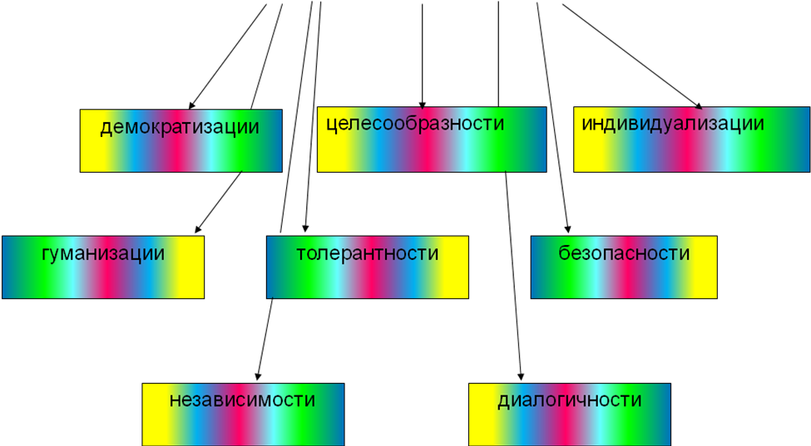
1.5.Цель:
укрепление физического, психического и эмоционального здоровья детей, воспитание лучших черт гражданина и патриота Беларуси.
1.6.Задачи:
- Создание условий для организованного отдыха детей.
- Пропаганда здорового образа жизни.
- Создание условий для эффективного патриотического воспитания учащихся; формирование работы, обеспечивающей оптимальные условия развития у каждого подростка верности Отечеству, готовности приносить пользу обществу и государству (волонтёрское движение);
- Утверждение в сознании и чувствах воспитанников патриотических ценностей, взглядов и убеждений, воспитание уважения к культурному и историческому прошлому Беларуси, к традициям родного края;
- привлечение детей к работе по возрождению и сохранению культурных и духовно-нравственных ценностей родного края.
Особенности возрастной группы:
Программа адресована детям 7-10 лет и подросткам 11-14 лет
Важнейшими особенностями психологии подросткового возраста, которые учитываются в данной программе, являются:
- усиление склонности к самонаблюдению, застенчивость;
- снижение общего самоуважения и существенного изменения самооценки некоторых качеств;
  - развитие словесно-логического мышления;
  - формирование характера;
  - развитие коммуникативных умений и навыков
Сроки реализации программы: с 05.06.2023 года по 24.06. 2023 года
1.7. Ожидаемые результаты работы лагеря:
- укрепление здоровья детей;
- развитие у детей интереса к занятиям физкультурой и спортом;
- формирование осознанного отношения к себе, как к части окружающего мира.
- развитие творческих способностей;
- осознание ответственности за судьбу страны, формирование гордости за сопричастность к деяниям предыдущих поколений;
- способность к самореализации в пространстве российского государства, формирование активной жизненной позиции; знание и соблюдение норм правового государства;
- осознание детьми высших ценностей, идеалов, ориентиров, способность руководствоваться ими в практической деятельности.
Условия участия в программе: добровольность, взаимопонимание.
2. Содержание деятельности и механизм реализации программы
Образовательная деятельность в рамках смены «ЯновичОк» предусматривает воспитательные мероприятия, связанные с гражданско-патриотическим воспитанием, воспитание уважения к прошлому нашей страны, любви к своей Родине, сохранение и почитание памяти о ветеранах ВОВ, изучением духовно нравственных традиций и истории родного края.
Оздоровительная деятельность способствует формированию культуры физического здоровья, интереса к спорту, мотивирует детей на заботу о своем здоровье и активный отдых. Для успешной реализации данного блока необходимо оборудование детской площадки, приглашение учителя по физической культуре. Физические нагрузки, свежий воздух, знакомство с красивыми уголками природы, проведение оздоровительных и различных спортивно-развлекательных мероприятий способствует созданию положительного физиологического и психологического фона.
Культурно-досуговая деятельность состоит из общелагерных и отрядных мероприятий (творческие конкурсы рисунков, стихов, частушек; изготовление плакатов; театрализованные игровые программы ….
Получение новых знаний при подготовке к мероприятиям различной направленности (викторинам, конкурсам и т. п.) приводит к обогащению мировоззрения ребенка, что, в свою очередь, сказывается на изменении личностного поведения каждого члена коллектива.

Отрядные дела:

Дата | Название мероприятий | Ответственный
07.06.21 | . | Начальник лагеря  Воспитатели  Психолог
05.06.12 | 1. Придумывание названия отряда, эмблемы.  2. Музыкальный час. Конкурс пародий;  3. Игра «Поле чудес»  4. Инструктаж на тему: «Правила пожарной безопасности»  5. «Шагаем классно и, конечно, безопасно!» Спортивно-познавательная программа (Центр досуга) | Начальник лагеря  Воспитатели  Центр досуга
06.06.12 | 1. Выпуск отрядной газеты «Здравствуй, лето!»  2. Художественный конкурс «Летняя открытка»  3. «Меткий стрелок»  4. Беседа « А что такое хорошо и что такое плохо?»  5. «Пушкинские вечера» (посещение библиотеки) | Воспитатели  Вожатая  Учитель ОБЖ  Библиотекари
07.06.12 | 1. Мероприятие «Давайте будем беречь природу!»  2. Минутка здоровья «Закаляйся!»  3. Инструктаж на тему: «Правила поведения детей во время прогулок и походов»  4. «Спортивное ориентирование» Квест «Краевед»: Обучение «Безопасность детей при проведении спортивных мероприятий».  5. Занятие в театральном кружке. | Начальник лагеря  Воспитатели
08.06.12 | 1.Азбука безопасности: «Правила поведения на улице»  2. Мероприятие «Шиш-шип-шоу»  3. Игры на сплочение коллектива: «Почта», «Привет»  4. Ориентация на местности. Сбор палаток. | Воспитатели  Учитель ОБЖ
11.06.11 | 1. Викторина-конкурс по противопожарной безопасности.  2. Просмотр любимых мультфильмов.  3. «День здоровья» (весёлые, подвижные игры на свежем воздухе)  4. Беседа « Народные герои нашего края»  5. Посещение ветеранов.  6. «Горжусь тобой, моя Беларусь!» . | Начальник лагеря  Воспитатели  Учитель физкультуры  Учитель истории
13.06.12 | 1. Мероприятие «Уважайте светофор»  2. Игры на свежем воздухе: «Ревущий мотор», «Разведчик» (развитие координации)  3. Конкурс рисунков «Я люблю Яновичи!»  4. Экскурсия в музей. | Воспитатели  Учитель истории  Семёнова С.В.
14.06.12 | 1. Творческий конкурс «Минута славы»  2. Дыхательная гимнастика «Певец»  3. Игры на развитие внимания: «Искра», «Тишина»  4. Помощь пожилым людям  6. Курсы выжигания | Начальник лагеря  Воспитатели
15.06.12 | Однодневный поход в Тадулинский Свято Успенский монастырь» | Начальник лагеря  Воспитатели
18.06.12 | 1. Шашечный турнир  2. Закаливающие процедуры  3. Праздник спортивных игр «Весёлая скакалочка»  . | Начальник лагеря  Воспитатели
19.06.12 | 1. День ВЕТЕРАНА.  2. Развлекательная игра: «Говорящие вещи»  3. Спортивные эстафеты на свежем воздухе: «Кенгуру», «На болоте», «Алфавит»  4. Познавательно- исследовательский поход на озеро Яновичское | Начальник лагеря  Воспитатели  Учитель истории
20.06.12 | 1.Развлекательная игра «Здоров будешь – все добудешь»  2. «В поисках сокровищ» театрализованный спортивный праздник  3. Конкурс любимых стихотворений.  4.Волонтерский поход на Еврейский мемориал «Мы помним» | Воспитатели  Центр досуга
21.06.12 | 1. Мероприятие «Правила дорожного движения»  2. Акция « Нет наркотикам!» (Презентации, «круглый стол») | Воспитатели  Вожатая
22.06.12 | 1. Митинг, посвящённый Дню памяти и скорби.  2. Помощь ветеранам  3. Экскурсия в Яновичскую библиотеку.  4. Видеотека | Начальник лагеря  Воспитатели  Психолог
25.06.12 | Закрытие смены. Праздничный концерт. | Воспитатели

Мероприятие «Открытие лагерной смены» (см. «Приложение №2):

Цель: в игровой форме познакомить детей с деятельностью лагеря «Патриот», сплотить коллектив
Оборудование: стенд, доска, музыкальный центр.
(см. приложение)

2.2. Структура самоуправления
Детское самоуправление в лагере – форма организации жизнедеятельности коллектива, обеспечивающая развитие у детей самостоятельности в принятии и реализации решения для достижения групповых целей. Когда сами дети определяют проблему, ищут пути её решения, принимают решение, организуются для его реализации, – мы можем говорить о детском самоуправлении. В лагере действуют постоянные и временные, высшие и исполнительные органы самоуправления.

Сбор – это высший орган самоуправления в коллективе. Главное его назначение – обсуждение вопросов жизни коллектива, проблем, которые возникают в организации деятельности детей. Результат сбора – конкретные решения, направленные на положительные преобразования в отряде, лагере.
Каждый отряд выбирает командира, ведёт «Боевой листок», назначает дежурных.

  - Методическое сопровождение программы
Основными методами организации деятельности являются:
  - Метод игры (игры отбираются воспитателями в соответствии с поставленной целью);
  - Методы театрализации;
  - Методы состязательности (распространяется на все сферы творческой деятельности);
Формы работы:
– практические занятия;
– конкурс проектов;
– экскурсии;
– поиск информации и знакомство с образовательными ресурсами в сети Интернет;
– самостоятельная работа;
– коллективно-творческие дела и спортивные мероприятия.
С учётом требований здоровьесберегающих технологий при организации занятий в лагере соблюдаются следующие условия:
- ежедневно проводятся 2 занятия по 45 минут
- между занятиями – 15-минутные физкультурные разминки
- ежедневно проводится Час спорта, утренняя зарядка
2.4. Механизм реализации
«Патриот» - смена лагеря дневного пребывания. Этапы реализации программы:
1.Подготовительный (май);
2. Организационный(1 день);
3. Основной (12 дней):
-образовательная деятельность;
-оздоровительная деятельность;
-культурно-досуговая деятельность;
-методическая работа с воспитателями.
4. Заключительный:
-закрытие смены (последний день смены);
-сбор отчетного материала;
-анализ реализации программы и выработка рекомендаций

    - Организационный модуль.
Формы работы:
- планирование;
- подготовка к лагерной смене;
- оформление уголка;
- подготовка материальной базы;
- определение обязанностей;
- подготовка к сдаче приемной комиссии.
- организация питания в школьном оздоровительном лагере.

    - Оздоровительный модуль.
Формы работы:
  - утренняя зарядка;
- закаливание
- применение дыхательной гимнастики Стрельниковой и др.;
- встречи с медицинским работником;
- влажная уборка, проветривание;
- организация питания воспитанников;
- спортивные праздники;
- экскурсии, походы;
    - подвижные игры.

3. Творческий модуль
Формы работы:
- коллективно-творческая деятельность;
- участие в мероприятиях;
- экскурсии с библиотеку;
- конкурсы;
- викторины.

4.Патриотический модуль
Формы работы:
- посещение музея;
- мероприятия;
- просмотр видеофильмов;
- помощь ветеранам;
- походы- исследования;
- беседы.

5.Нравственно-экологический модуль
Формы работы:
- экскурсии в природу;
- беседы о нравственности;
- викторины, конкурсы;
- мероприятия.

6. Социально-психологический модуль
Формы работы:
- работа педагога-психолога;
- анкетирование;
- индивидуальные беседы;
- групповая работа;
- аутогенный тренировки.

3.Ресурсное обеспечение.
3.2. Кадровое обеспечение
- Начальник лагеря.
- Вожатый.
- 2 воспитателя.
- Медицинский работник.
- Учителя-предметники (по согласованию).

Педагогический коллектив, который работает в лагере, состоит из опытных педагогов – преподавателей школы, имеющие первую квалификационную категорию. К работе в лагере привлекаются библиотекарь, учителя физкультуры, медицинские работники школы. Административно-хозяйственная деятельность лагеря обеспечивается постоянными сотрудниками МБОУ СОШ №4, имеющими соответствующее профессиональное образование.
В мае для педагогов проводятся семинары по теме «Организация летнего отдыха детей в условиях лагеря дневного пребывания».
Подбор начальника лагеря, воспитателей, вожатых проводит администрация школы. Начальник лагеря определяет функциональные обязанности персонала, руководит своей работой лагеря и несет ответственность за состояние воспитательной, хозяйственной и финансовой работы, соблюдение распорядка дня, трудового законодательства, обеспечение здоровья и жизни воспитанников, планирует, организует и контролирует все направления деятельности лагеря, отвечает за качество и эффективность.
Вожатый проводит воспитательную работу, организует активный отдых учащихся, несет ответственность за жизнь и здоровье воспитанников, следит за исполнением программы смены лагеря.
Медицинский работник осуществляет периодический контроль за санитарным состоянием лагеря, проведение спортивных мероприятий, мониторинга здоровья.
Педагоги организуют воспитательную работу, отвечают за жизнь и безопасность ее участников.
Обязанности обслуживающего персонала определяются начальником лагеря.
Начальник и педагогический коллектив, специалисты хозяйства отвечают за соблюдение правил техники безопасности, выполнение мероприятий по охране жизни и здоровья воспитанников во время участия в соревнованиях, массовых праздниках и других мероприятиях.
Чтобы жизнь детей в смене была интересной, содержательной, насыщенной, необходимы согласованные действия педагогического коллектива, его осведомленность о целях и задачах воспитательного процесса, информированность о содержательной стороне смены. Поэтому ещё до начала работы проводится первое заседание педсовета лагеря, на котором излагается идея программы. На педсовете же обсуждаются основные направления, ориентиры работы, и каждый педагог, определяет для себя, чему он может научить детей за предстоящую смену, какие полезные знания и умения может передать.
Во время смены педсовет собирается трижды.

План заседаний педагогических советов

№ | Содержание | Время  проведения
 | Ознакомление с программой лагеря «Патриот» | 22.05.12
 | Организация работы в школьном лагере | 01.06.12
 | Воспитание личности в современных условиях | 10.06.12
 | Оценка работы педколлектива | 22.06.12

3.3. Координационно – педагогический компонент
в работе развивающей программы

Начальник лагеря
Координаторы дополнительного образования
Родители

воспитанников
Система развития и воспитания личности

Воспитатели

Координаторы
РОВД и ГИДД
Координаторы по направлениям деятельности

3.4.Методическое обеспечение.
- Астахов П. « Я и государство», М, 2009г
- Афанасьев С.П. Коморин С.В. - Что делать с детьми в загородном лагере, - М.: 2009 г.
- Жиренко О. Е. Мир праздников, шоу, викторин, - М.: «5» за знания, 2008 г.
- Лобачёва С.И., Великородная В.А. Загородный летний лагерь.– М.: ВАКО, 2008 г.
- Пашенцев Д.А. « История государства и права России» 2010г
- Роткина Т. С., Курзова О. А., Нестеренко А. В. Уроки добра и милосердия, - О.: «Детство», 2007 г.
- Соколова Н. В. Лето, каникулы – путь к успеху: сборник программ и игр для детей и подростков в условиях детского оздоровительного лагеря, - О.: «Детство», 2009 г.
- Титов С.В. Здравствуй, лето! - Волгоград, Учитель, 2007 г.
- Шмаков С.А. Игры-шутки, игры-минутки. М., 2009 г.

3.5.Материально-техническая база


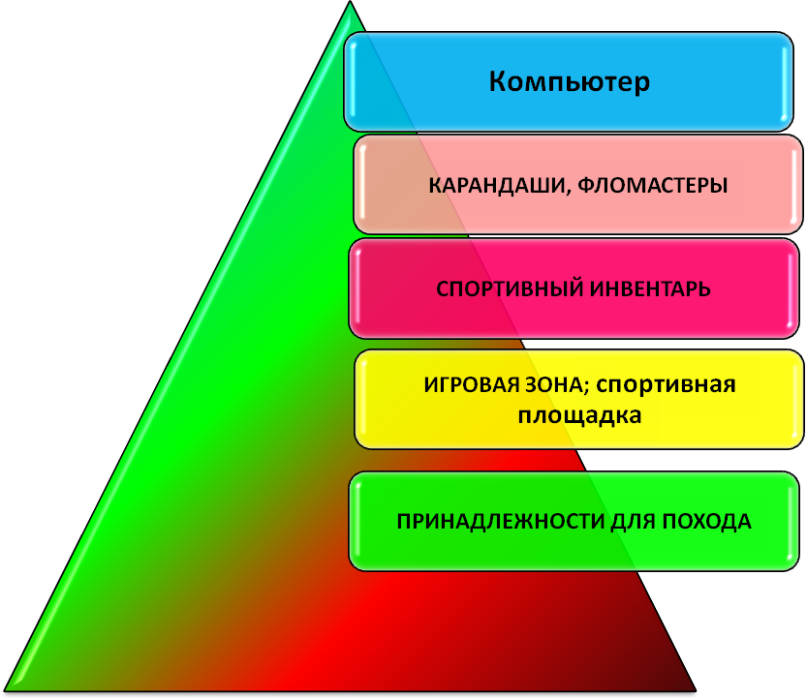

3.6. Финансовое обеспечение
Лагерь содержится за счет средств местного бюджета Лысковского района
3.7. Схема управления программой
Участниками данной программы являются дети в возрасте от 11 до 14 лет различных социальных групп (дети из благополучных семей, дети, оказавшиеся в трудной жизненной ситуации).
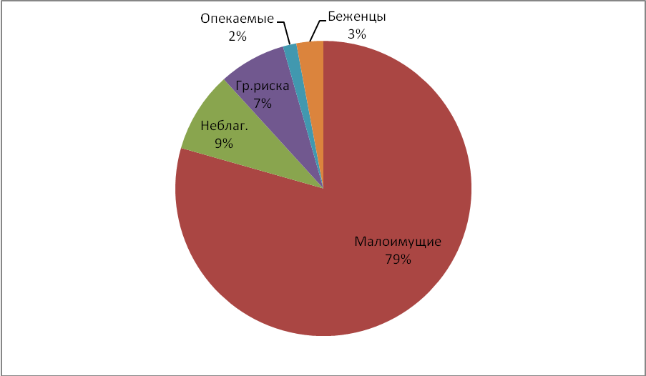

3.8. Организация взаимодействия летнего оздоровительного лагеря дневного пребывания при МБОУ «СОШ №4» с социумом.
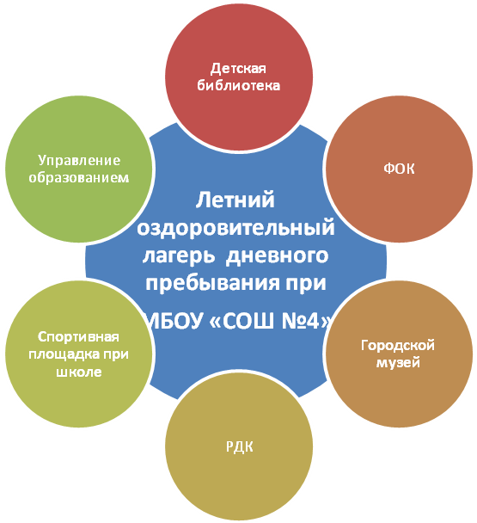

3.9. Система контроля и оценки результативности.

В лагере диагностика будет проходить в несколько этапов:
- на начальном этапе будет происходить сбор данных о направленности интересов ребенка, мотивации деятельности и уровень готовности к ней (тесты, анкеты, игры);
- промежуточная диагностика позволит корректировать процесс реализации программы и определить искомый результат с помощью аналогов и ассоциации:
* сочинение «Я вчера, сегодня, завтра»;
* «Мой портрет» - ассоциация;
* «Мой отряд» - рисунок, сочинение;
* итоговая диагностика позволит оценить результаты реализации проекта (опрос, тестирование, анкета);
Диагностика проходит на протяжении всей смены: на «огоньках», после крупных мероприятий, перед проведением какого-либо экспериментального мероприятия, по окончании лагерной смены.

4. Ожидаемые результаты реализации Программы
- оздоровление воспитанников, укрепление здоровья детей;
- улучшение социально-психологического климата летней оздоровительной площадки дневного пребывания;
- снижение темпа роста негативных социальных явлений среди детей;
- укрепление дружбы и сотрудничества между детьми разных возрастов и национальностей.

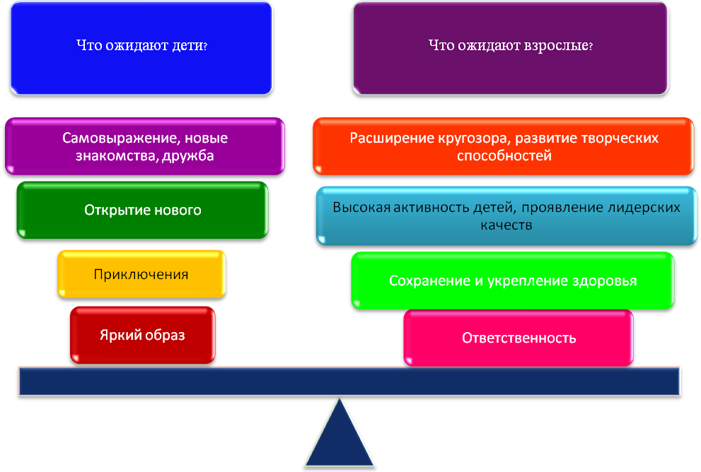

Список литературы.

- Афанасьев С., Коморин С. «Что делать с детьми в загородном лагере»
Кострома, 1998г.
- Афанасьев С., Коморин С. «Чем занять детей или сто отрядных дел»,
Кострома, 1998г.
- Байбородова Л.В., Рожков М.И. «Воспитательная работа в загородном лагере», Ярославль, 2003 г.
- Балашова Т.Д. «В помощь организатору детского оздоровительного лагеря», Москва, 2000г.
- Гончарова В.И. «Школьный летний лагерь», Москва, 2004 г.
- Григоренко Ю.Н. «Планирование и организация работы в детском оздоровительном лагере», Москва 2003г.
- Григоренко Ю.Н. «Кипарис – 2», Москва, 2002г.
- Загребина Г. «Давай устроим праздник!», Ярославль, 2005г.
- Капустина Ю. «Детям до шестнадцати вход разрешён», Ярославль, 2004г.
- Лазарева Л.Г. «Летняя радуга», Москва, 2002г.
- Левина И.Д. «Досуговая деятельность в детском оздоровительном лагере», Москва, 1999г.
- Лобачёва В.И. «Загородный летний лагерь», Москва, 2006 г.
- Нещерет Л.Г. «Солнцеворот – 99», Н.Новгород, 2000г.
- Слуцкая Н.Б. «Нескучные каникулы», Ростов-на-Дону, 2004г.
- Сысоева М.Е. «Азбука воспитателя, вожатого оздоровительного лагеря», Москва, 1999г.
- Титов С.В. «Ура, каникулы!», Москва, 2002г.
- Юзефавичус Т.А. «Советы бывалого вожатого», Москва, 2005 г.

ПРИЛОЖЕНИЕ

ПРИЛОЖЕНИЕ № 1
Режим работы ЛДП «Патриот»:

8.00 –8.15- сбор детей, зарядка
Всем привет! Пора, пора!
Вас приветствуют, друзья!
Тут же по порядку
Все ребята на зарядку!
8.25–8.35 – утренняя линейка
Все ребята собрались?
На линейку становись!
8.45- 9.15– завтрак
Всем за стол! Узнать пора,
Чем побалуют повара.
9.35– 12.00 – работа по плану отрядов, мероприятия,
общественно-полезный труд.
-Кто куда…кто в поход,
Кто в цветник, на огород
Мы же в лес идём все вместе,
Ничего нет интересней
-Загорай и закаляйся,
В быстрой речке искупайся
-Раз пришёл весёлый час,
То играют все у нас!
12.00 – 12.30 – оздоровительные процедуры
12.30-13.00 - обед
За столом серьёзный вид,
Приналяжем и покажем,
Наш ребячий аппетит!
13.05-14.00- занятие по интересам, уход домой.

ПРИЛОЖЕНИЕ № 2
Праздник открытия лагеря.
Предварительная подготовка: Разучивание детьми стихов, песен, речевок.
1-й ведущий: Здравствуйте, друзья! Мы рады приветствовать вас на новом телеканале - ЛТО «Патриот».
2-й ведущий ЛТО - лагерное телевидение, которое начинает свою работу впервые в это лето. Вас ждут незабываемые встречи с молодыми талантами, интересные новости, репортажи и, конечно…
Вместе: Реклама!
1-й ведущий: наипервейшая новость- открытие летнего оздоровительного лагеря «Патриот». Посмотрите специальный репортаж нашего корреспондента об этом примечательном событии.
На площадку выходят представители от разных отрядов.
Корреспондент. Мы находимся в гуще событий. Лагерь «Патриот» в сборе?
Дети. ДА
Корреспондент: Первый отряд!
Дети: «_______»
Корреспондент: Ваш девиз!
Дети: ____________
Корреспондент: Второй отряд!
Дети: «__________»
Корреспондент: Ваш девиз!
Дети: __________________
Корреспондент: Третий отряд!
Дети: «______________»
Корреспондент: Ваш девиз!
Дети: ___________
Корреспондент: Благодарю за интервью! Закончим наш репортаж пожеланием всяческих успехов ребятам.
1-й ведущий. Нашу программу передач продолжает «Песня сезона»!
Звучит мелодия из м/ф «»Чунга - чанга»
На площадку выходит группа детей, исполняет песню «Здравствуй, лето!» (сл. И.Жигаловой).
Пролетели школьные деньки,
Отзвенели школьные звонки,
До свиданья, наш уютный класс!
Здравствуй, лето! Каникулы у нас!
Припев. Снова лето, снова лето!
Веселись, играй при этом,
Веселись, играй при этом,
Чудо - летом!
Наше счастье отдыхаем
И силенок набираем,
И силенок набираем
Чудо - летом!
Здравствуй, лето, неба синева!
Здравствуй, лето, речка и трава!
Здравствуй, лето, дождик и жара!
А у нас каникулы! Ура!
Припев.
1-й ведущий. Реклама на канале ЛТО!
Выступление детей.
1-й ведущий. Сейчас вам заявляю прямо:
Настало время для рекламы.
От моды отставать не будем,
Пускай рекламу смотрят люди.
2-й ведущий. Вместо памперсов и чая
Ждет реклама вас другая:
Специально для вас
Реклама лета сейчас!
3-й ведущий. Здравствуй, лето!
Ярким солнцем все согрето.
В лес зеленый побежим,
На поляне полежим.
4-й ведущий. Здравствуй, ягода лесная!
Здравствуй, белка озорная!
Снова лето к нам пришло-
Это очень хорошо!
1-й ведущий: Лето, лето подоспело-
Земляника покраснела,
Повернется к солнцу боком,
Все нальется красным соком,
В поле красная гвоздика,
Красный клевер… Погляди-ка:
И лесной шиповник летом
Весь осыпан красным цветом…
Видно, люди не напрасно
Называют лето красным.
М. Ивенсен
2-й ведущий: Веселое лето,
Всем дорого ты.
В лугах ароматных
Пестреют цветы.
А в рощице пташек
Звенят голоса,
Их песни хвалою
Летят к небесам.
Блестящие мошки
Кружатся толпой,
И солнышко шлет им
Свой луч золотой.
А. Плещеев
3-й ведущий: Очень добрым , очень светлым ,
Золотистым ясным днем
Мы летим в гости к лету,
В гости к солнышку пойдем.
Земляникой и цветами
Встретят нас и лес, и луг,
Наши песни вместе с нами
Будут птицы петь вокруг.
Рано утром яркий лучик
Зазвенит в густой листве.
Речка плавать нас научит,
Ветер – бегать по траве.
К. Ибряев
1-й ведущий: Сколько утреннего света
За распахнутым окном!
По земле гуляет лето,
Ходит лето босиком!
Сколько лета и простора!
Сколько песен и цветов!
Даль полей и гул моторов,
Эхо ранних поездов.
Сколько света, сколько солнца,
Сколько зелени кругом!
Вместе с птицами проснемся,
Вместе с травами растем!
В. Степанов
2-й ведущий: Продолжаем нашу программу.
Предоставим эфир любителям фольклора.
Встречайте фольклорный ансамбль «Матрешки»!
Девочки исполняют частушки.
Частушки
Мы девчонки – хохотушки,
Пропоём для вас частушки,
Как мы в лагере своём
Очень дружно заживем.
В летний лагерь мы пришли,
Будем петь, играть, смеяться,
Будем спортом заниматься.
Будем есть побольше каши,
Чтобы стать сильней и краше.
На автобусе кататься
И зарядкой заниматься.
Не волнуйтесь, папы, мамы,
Летний отдых – лучший самый!
Отдохнем здесь двадцать дней-
Не узнаете детей.
Воспитателям своим
Здесь открыто говорим:
- много с вами нам хлопот
Эта смена принесет.
Малышам во всем поможем –
Побыстрей их спать уложим.
Сами ж будем веселиться,
Танцевать, играть, беситься.
Просим вас: нас не ругайте,
Забавляйте, развлекайте.
С нами вместе вы резвитесь,
С нами вместе веселитесь.
1-й ведущий. Внимание! Внимание! Начинаем телемост «Толкование бестолковщины». Наши телекамеры установлены прямо на центральной площадке лагеря. Каждый желающий может принять участие в телемосте. Итак, первый вопрос: «Что такое хлопоты?» (Аплодисменты) Громкими хлопотами приветствуем участников телемоста!
2-й ведущий. Продолжаем телемост. Кто такой хорек? (Певец в лагерном хоре)
Ведущие поочередно спрашивают,
что означают следующие слова:
- солист ( мастер по засолке огурцов, временно работающий в лагере поваром),
- падаль (парашютист, по ошибке приземлившийся в лагере),
- шумовка (дискотека в лагере),
- одаренный (именинник),
- скверная девочка (статуя в парке),
-ранец (просыпающийся в 6 часов утра),
-рвач (штангист, временно работающий в лагере физруком),
- нахлебник (составная часть бутерброда),
- пароход (прогулка вдвоём).
Если у детей не вариантов ответов
отвечают сами ведущие.
1-й ведущий. Продолжаем нашу программу. В эфире – «Вредные советы». Эти советы необходимы всем, кто отдыхает в лагере, ведь не секрет, что иногда не знаешь, как поступить, что сказать, чем удивить, кого рассмешить, кому угодить, вот тут и пригодятся наши советы.
Выступление детей.
Вредные советы.
1-й ведущий. Если твой дружок в отряде
Стал источником заразы,
Обними его и в лагерь
Две недели не придешь.
2-й ведущий. Если лень зарядку делать,
Ты, пожалуйста, в больницу.
Надо делать это так:
Сунуть градусник в кастрюлю
И зажечь в печи огонь…
А потом и доставай,
Сунь под мышку и хромай!
3-й ведущий. Если кашу ты не любишь-
За столом не причитай,
А в карман тому, кто рядом,
Потихонечку пихай.
1-й ведущий. Бей друзей без передышки
Каждый день по полчаса,
И твоя мускулатура
Станет тверже кирпича.
2 –й ведущий. Если вдруг тебе приспичит
Всех однажды удивить,
Пригрози всем кулаками
И скажи, чтоб удивлялись,
А не то ты им на память
Тумаки свои покажешь.
3- й ведущий. Если вдруг худрук пристанет
С воспитательной беседой,
Что ты в игры не играешь,
Не танцуешь, не поешь,
Ты скажи ему, пусть сам он
Серенады распевает,
Только пляшет и играет-
У тебя от перегрузки
Пятка левая болит.

2-й ведущий. Благодарим за поучительные вредные советы! Продолжаем нашу программу. В эфире шумовое шоу « Утро в лагере «Наседкино». Приглашаем всех зрителей принять участие в шоу.
Представьте себе, что вы озвучиваете спектакль. У каждой группы (отряда) будет своя роль.
Ведущий распределяет роли и читает текст,
а группы детей их озвучивают.
Действующие лица: Корова, Котенок, Собака, Гуси, Поросята, Лошадь, Баран, Коза, наседка, Петух.
В одно замечательное утро в лагере «Наседкино» симпатичная Корова проснулась и сладко потянулась: «Му-у-у!» ( дети: «Му-у-у!» ). Тем временем Котенок – чертенок опрокинул сметану и испуганно мяукнул: «Мяу!» ( дети: «Мяу!»). На площадке откликнулась сердитая Собака- воспитательница: «Гав-гав!» ( дети: «Гав-гав!»). Она разбудила младший отряд Гусей. Гуси спросонья заворчали: «Га-га-га!» ( дети: «Га-га-га! » ). На их крики сбежались неумытые Поросята из отряда «Хрюндели» и захрюкали: «Хрю-хрю!» ( дети: «Хрю-хрю!»). Поросята разбудили веселую сторожку Лошадь, и она радостно заржала: «Иго-го!» (дети: «Иго-го!»). Строгий директор лагеря Баран посмотрел на Лошадь и заметил: «Бе-е-е! ( дети: «Бе-е-е!» ). С ними вступила в разговор вожатая Наседка и закудахтала: «Ко-ко-ко! Куд-кудах-тах-тах!» (дети: «Ко-ко-ко! Куд-кудах-тах-тах!»). Весь этот шум услышал Петушок. Он работал в лагере «Наседкино» будильником на полставки. Он понял, что пора будить весь лагерь, взлетел на жердочку и заголосил: «Ку-ка-ре-ку!» (дети: «Ку-ка-ре-ку!»), и все отдыхающие и поправляющие здоровье в лагере «Наседкино» ему дружно ответили… (все персонажи говорят свои реплики одновременно, чтобы получился шум).
1-й ведущий. И, наконец, заключительная часть нашей программы - «Танцевальные мелодии и ритмы!»
2–й ведущий. А мы прощаемся с вами, дорогие друзья, до новых встреч на нашем телеканале!

Дискотека

ПРИЛОЖЕНИЕ № 3
Дорожная азбука в загадках
(Отгадки написаны справа налево)
А
Выезжаем на природу!
Будем изучать погоду!
Собираем карты, глобус
И садимся на...
(суботва)
Б
Смотрят все разинув рот,
Как огромный пароход,
Повидавший целый мир,
Тащит маленький...
(рискуб)
В
Как блестит на солнце рама!
Удивляется сосед -
Целый день учусь упрямо
Я водить...
(деписолев)
Г
А у нас в семье веселье -
Отмечаем новоселье!
Переехали за миг!
А помог нам...
(кивозург)
Д
Это что там под Луной?
Дыня с дом величиной?
В небесах парит корабль
Под названьем...
(ьлбажирид)
Е
Ёлка - радость у стола,
Но для площади мала.
Сквозь пургу и сквозь метель
К нам на праздник едет...
(ьле)
Ё
Кто там целый огород
На себе домой везёт?
На колючий шар похож.
Вы узнали? - Это...
(жё)
Ж
Муравейник на дороге,
Надо посмотреть под ноги.
Муравьи собрались в круг -
В плен захвачен черный...
(куж)
З
На педали давят ноги!
Эй! Не стойте на дороге!
Всех предупредить помог
Об опасности...
(коновз)
И
Мы кладём в багажник вещи,
Рядом ключ, отвёртка, клещи,
Молоток и клей "Момент".
Взят в дорогу...
(тнемуртсни)
Й
Всё случается в дороге,
Можно поцарапать ноги.
И поэтому в поход
Мы берём с собою...
(дой)
К
Скорость, только ветра свист,
Всё шоссе как гладкий лист
Укатать его помог
Нам асфальтовый...
(котак)
Л
Без деревьев мы ни шагу,
Мебель делаем, бумагу!
И для этого привёз
Их из леса...
(зовосел)
М
Под большими городами
Всё подземными ходами
Перепутано хитрО -
Возит там людей...
(ортем)
Н
Чтоб в дороге не устать,
Надо правильно шагать,
Совершая марш-бросок -
Ногу с пятки на...
(косон)
О
Лавки, крыша-козырек
И с мороженным ларек!
Вам знакома обстановка?
Это место -...
(аквонатсо)
П
Машут вслед листвою кроны,
А за ним бегут вагоны.
Весело под стук колёс
Мчит по рельсам...
(зоворап)
Р
Дайте мне скорей ответ!
Вот пройдёт немного лет
И с Земли быстрее света
К звёздам полетит...
(атекар)
С
Перед нами чудо-птица,
Всех прошу скорей садиться,
Отправляется в полёт
Быстрокрылый...
(тёломас)
Т
Из воды торчит кабина,
Здесь болото, здесь трясина,
Мы застряли, ну хоть плач,
Помогает нам...
(чагят)
У
Кто, отправившись в поход,
Целый дом с собой берет?
Груз тащить - такая пытка,
Медленно ползет...
(актилу)
Ф
По дороге на карете,
Едут взрослые и дети,
Бубенцов заслыша звон.
Знаем, это -...
(нотэаф)
Х
Чтоб ходить зимой гулять,
Надо шубу одевать!
Из сугробов строим город,
Нам не страшен сильный...
(долох)
Ц
Океанские просторы,
Волны высотою с горы.
Нет опасней, знаем сами,
Прячьтесь все, идёт...
(имануц)
Ч
Ни копыт и ни рогов,
Панцирь скроет от врагов!
Путешествует без страха,
Под защитой...
(ахапереч)
Ш
Мы летим под облаками,
Мы их трогаем руками,
Поднимает в небо пар
Наш большой воздушный...
(раш)
Щ
В дом приходим - моем руки!
Ну а туфли? Ну а брюки?
Не беда, легко и четко
Грязь убрать поможет...
(актёщ)
Ь
Чтобы ездить без проблем,
Знаки надо знать нам всем.
Только не поймём никак,
Где же в знаках...
(канз йикгям)
Ы
Я не знаю, в чём секрет,
Слов на эту букву нет,
Только буквЫ все важнЫ,
МЫ запомним букву...
(ы)
Ъ
Знаем, есть и въезд и съезд,
Есть подъём, и есть подъезд,
Нам без них нельзя никак,
Очень важен...
(канз йыдревт)
Э
Мы хотели ехать прямо,
Посреди дороги - яма,
И дорожный оператор
Шлёт нам в помощь...
(ротавакскэ)
Ю
Лето - жаркая пора,
Едет к морю детвора!
Под колес весёлый стук
Поезд движется на...
(гю)
Я
Это что там в дымке тает,
Птицей по волнам летает?
Паруса меняет вахта,
Держит нос по ветру...
(атхя)

ПРИЛОЖЕНИЕ № 4
Дидактический материал по теме «Пожарная безопасность»

Тесты.
Выберете правильные ответы:
- Какой материал являются легковоспламеняемым?
А) металл
Б) бензин
В) бетон
- Что может явиться причиной пожара?
А) вода, выливающаяся из шланга
Б) включенный в розетку утюг
В) попугай, сидящий на люстре
- Что можно отнести к средствам пожаротушения?
А) газовый баллончик
Б) вода
В) песок
- Что нельзя использовать в качестве игрушки:
А) куклу
Б) конструктор «Лего»
В) спички
- Чем можно защититься от дыма во время пожара?
А) мокрой тряпкой, закрыв лицо
Б) противогазом
В) прозрачным полиэтиленовым пакетом
6. Какие вещи разрешается развешивать на электропроводах?
А) мокрые
Б) сухие
В) никакие

Кроссворд по теме «Пожарная безопасность»

По горизонтали:
- Что в народе называют «красным петухом»? /огонь/
- Болезненное состояние, вызванное попаданием в организм вредных и ядовитых веществ. /отравление/
- В деревянном домике проживают гномики.
все такие добряки – раздают всем огоньки. /спички/
По вертикали:
- Я и туча, и туман, и ручей , и океан,
И летаю, и бегу, и пожар тушить могу /вода/
2. Это бедствие – огонь, дым, жар.
Называется -- …../пожар/
- Защищу я от огня
В комнате, машине.
Лишь нажмите мой рычаг.
Я - …… /огнетушитель/

Закаливание горла (Йодированная соль-1 столовая ложка на 1 литр воды. Йод-5 капель на 1литр воды)

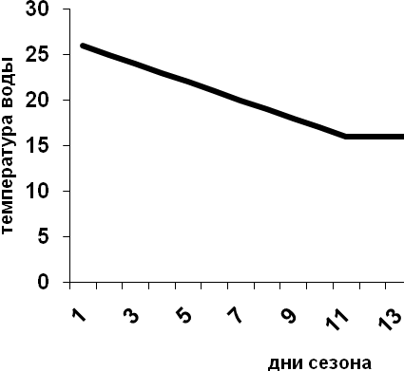
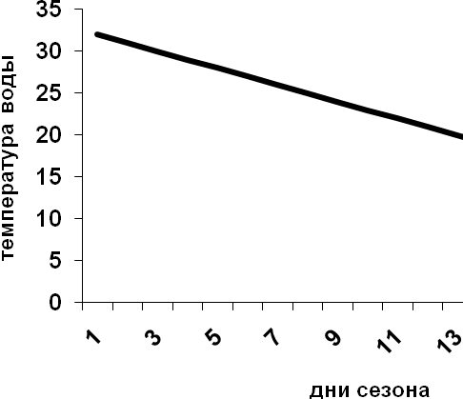

Закаливание ног

АНКЕТА
«Чему я научился в лагере»?

Чему я научился в лагере?
*играть в новые игры
*заправлять кровать, хорошо себя вести
* делать зарядку
*рисовать, танцевать, петь
*дружно жить
*знакомиться
*по-другому относится к людям, природе, ходить в походы
*съедать все за столом
*находить подход к людям, понимать и уважать людей
*защищать природу
*понимать окружающий мир
*вести здоровый образ жизни
*помогать друг другу
*слушаться взрослых
*жить в коллективе
2. Моими друзьями по лагерю стали:
*девочки, мальчики, которые окружали меня
* леса, цветы
*вожатые, воспитатели
*все жители «Республики Детства»

Вместо заключения....
... Парадоксально, но для нас закрыт
Мир детства, вроде бы такой понятный!
Мы - взрослые - уже не без труда
Пытаемся вернуться в ту обитель,
Где говорят лягушки и цветы
Особым языком познанья мира...
Но - слава Богу! - есть проводники!
Пусть не исчезнет Нить волшебной связи
С душой ребенка!
С собственной Душой!
Пусть будет Лето новое - открытием!
Свершением надежд и ожиданий.
Мечты - реальны!
Окна распахните,
Чтобы увидеть Радугу однажды!

Вместо предисловия…
Дети, как жители иностранные
Или пришельцы с других планет,
Являются в мир, где предметы странные,
Вещи, которым названия нет.
Еще им в диковинку наши нравы
И трудно выучить все слова...
А эти звери! А эти травы!
Ну, просто кружится голова!
И вот они ходят, наметки делая
И выговаривая с трудом:
- А это что у Вас? - Это дерево.
- А это? - Птица. - А это? - Дом.
И чем продолжительнее их странствие
(они ведь сюда не на пару дней),
Они становятся все пристрастнее,
И нам становится все трудней.
Они ощупывают переборочки,
Они заглянуть стараются за,
А мы - их гиды и переводчики,
Не надо пыль им пускать в глаза!
Пускай они знают, что неподдельно,
А что только кажется золотом...
- Это что у Вас? - Это дерево.
-А это? - А это дом...

